

Консультация для родителей ««Как сделать летний отдых безопасным»»

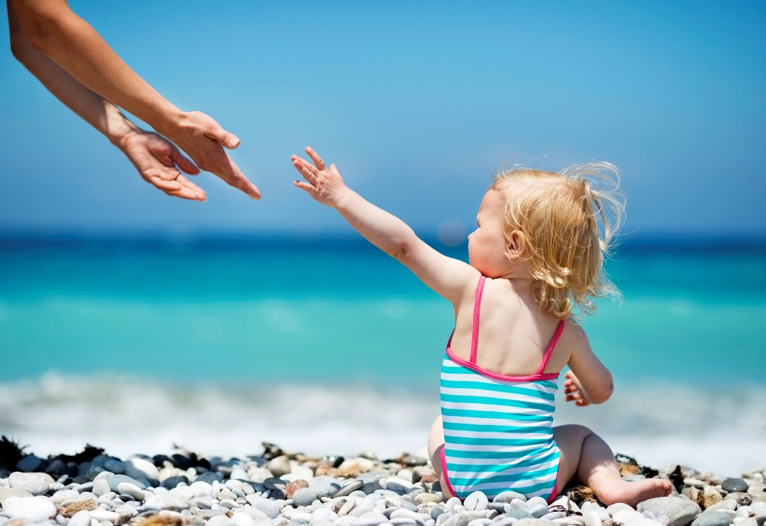

*Настаёт прекрасная пора - летний отдых*. Это замечательное время для путешествий, закаливания и оздоровления малышей. Вот почему родителям нужно правильно распорядиться этим периодом на благо ребёнка. Поэтому появляется много вопросов, как это лучше сделать.

*Родители очень часто задумываются о том, ехать с ребёнком на отдых к морю или нет?* Конечно отдых на море - это хорошо. Но только в том случае, если малышу исполнилось уже три года. Потому что маленькому ребёнку очень тяжело в долгой поездке и смене места нахождения. Он становится капризным, начинает плохо кушать, у него нарушается сон. Акклиматизация таких детей длится неделю или две. Только малыш начинает привыкать к новой обстановке, а уже пора домой. Вот такой отдых совсем не пойдёт на пользу ребёнку. Более того, малыш может быть подвержен различным заболеваниям.

*Всем хорошо известно, что летом большую часть времени ребёнок должен находиться на улице.* Однако необходимо обезопасить детей от перегрева организма и солнечных ожогов, потому что в раннем возрасте кожа очень нежная. Поэтому загорать ребёнка нужно учить постепенно. Начинать необходимо с рук и ног, а потом можно освобождать от одежды другие части тела. Такие световоздушные ванны с последующими водными процедурами рекомендуют детям с ослабленным организмом.

*Дошкольникам можно принимать солнечные ванны.* Дети загорают не только лёжа, но и в движении. Все эти процедуры хорошо укрепляют детский организм. Поэтому такие ребята реже болеют, чем те, кто не загорает.

*Загорать нужно осторожно, чтобы избежать солнечного удара.* Ведь это может привести к нарушению кровообращения. Поэтому необходимо, чтобы дети не ходили без головных уборов.

*Родители должны знать, что головокружение, слабость, головная боль это признаки лёгкого солнечного удара.* Судороги, рвота и потеря сознания происходят в тяжёлых случаях. Тогда необходимо вызвать врача, а ребёнка разместить в тени, намочить голову и грудь холодной водой, сделать холодный компресс на переносице, а также приподнять голову. Затем нужно напоить ребёнка и успокоить.

*Чтобы закаливать детей, нужно использовать купание. Необходимо соблюдать правила:*

1. Купаться натощак и раньше чем через 1-1,5 часа после еды

2. В воде дети должны находиться в движении

3. При появлении озноба немедленно выйти из воды

4. Нельзя с разогретым телом окунаться в прохладную воду.

В воду ребёнок должен входить только вместе с взрослыми. Место для купания должно быть неглубоким, без ям и коряг. Родители, не забывайте о безопасности своего ребёнка!

Подготовила воспитатель Овсянникова К.В.